

Projet de simulation

Ligue nationale de hockey

Philip Morris | Simulations appliquées | 7 septembre 2023

Table des matières

Projet de simulation 0

Introduction 3

Vision du projet 3

Comment le jeu va fonctionner 3

Système d’évaluation 3

Développement 3

Glossaire 4

Cas principal 6

Diagramme de séquences 6

Maquettes 7

Simulation de match 7

Menu principal 8

Cas d’utilisation “Menu Principal” 8

Match immédiat 9

Mode Directeur Général 10

Cas d’utilisation “Mode DG” 12

Diagramme de classe 12

User Story 13

Faire un match immédiat 13

Mode Directeur Général 13

Calendrier 13

Initier un échange 13

Messagerie 14

Table de la ligue 14

Liste des joueurs 14

Match (Gameplay) 15

Calendrier du projet 16

Tâches 17

Présentation 17

Interface graphique menu principal 18

# Introduction

## Vision du projet

Le projet va simuler en temps accéléré des matchs entre deux équipes de la Ligue nationale de hockey. Il y aura possibilité de contrôler une équipe, les deux équipes ou simplement regarder le match. Possiblement, il y aura un mode directeur général, qui simulera la saison au complet et gardera les statistiques des joueurs et des équipes. Les équipes qui seront intégrées dans le jeu seront les équipes qui font partie de la division Atlantique de la Ligue nationale de hockey, les équipes seront listées :

* Boston Bruins
* Buffalo Sabres
* Detroit Red Wings
* Florida Panthers
* Montreal Canadiens
* Ottawa Senators
* Tampa Bay Lightning
* Toronto Maple Leafs

## Comment le jeu va fonctionner

Le projet de jeu de simulation de match de hockey va se baser sur les évaluations des joueurs du jeu *EA SPORTS NHL23* pour simuler les matches. Plus l’évaluation d’un joueur sur la glace est haute, plus de chances l’équipe à d’être plus efficace.

### Système d’évaluation

Les évaluations vont se baser sur l’attaque et la défense, l’attaque va augmenter les probabilités d’une équipe à marquer et la défense va réduire les probabilités de l’autre équipe à marquer un but. La cote sera un nombre qui détermine le talent d’un joueur de 0 à 100, cent était le joueur le plus talentueux.

## Développement

Le projet sera développé avec le langage de programmation Python et une interface graphique avec Tkinter et les extensions de Pygubu en XML. Les variables et les classes utiliseront la nomenclature *camel case* et les fichiers auront la nomenclature *snake case*.

## Cas principal

Le strict minimum pour ce projet est de faire un programme qui simule un match entre deux équipes de la division Atlantique de la Ligue Nationale de Hockey. Avoir une base de données avec les joueurs des équipes et leur cote de joueur.

### Diagramme de séquences

|  |  |  |  |
| --- | --- | --- | --- |
| Glossaire | Traitement | Information | Classe |
| Joueurs |  |  | Joueurs |
| Équipes |  |  | Équipes |
| Game |  |  | Game |
| Buts |  | Joueurs |  |
| Passes |  | Joueurs |  |
| Tirs |  | Joueurs |  |
| Temps de glace |  | Joueurs |  |
| Min. de pénalité |  | Joueurs |  |
| Équipe |  | Joueurs |  |
| Prénom |  | Joueurs |  |
| Nom |  | Joueurs |  |
| Nationalité |  | Joueurs |  |
| Taille |  | Joueurs |  |
| Poids |  | Joueurs |  |
| Lance/attrape |  | Joueurs |  |
| Position |  | Joueurs |  |
| Numéro |  | Joueurs |  |
| Date de naissance |  | Joueurs |  |
| RatingAttack |  | Joueurs |  |
| RatingDefense |  | Joueurs |  |
| RatingGardien |  | Joueurs |  |
| Ville |  | Équipes |  |
| Nom |  | Équipes |  |
| Aréna |  | Équipes |  |
| Victoires |  | Équipes |  |
| Défaites |  | Équipes |  |
| Défaites en prol. |  | Équipes |  |
| Points |  | Équipes |  |
| Buts marqués |  | Équipes |  |
| Buts alloués |  | Équipes |  |
| Capacité |  | Équipes |  |
| Entraîneur-chef |  | Équipes |  |
| Équipe étranger |  | Game |  |
| Équipe domicile |  | Game |  |
| Score étranger |  | Game |  |
| Score domicile |  | Game |  |
| Pénalités étranger |  | Game |  |
| Pénalités domicile |  | Game |  |
| Sur la glace home |  | Game |  |
| Sur la glace @ |  | Game |  |
| Échange() | Joueurs |  |  |
| Game() | Game |  |  |
| UpdateStatTeam() | Équipes |  |  |
| UpdateStatPlayer() | Joueurs |  |  |
| LoadGMMode() | Équipes |  |  |
| MatchImmediat() | Équipes |  |  |
| StartGMMode() | Équipes |  |  |

# Maquettes

## Simulation de match

Fig. 1 : Simulation d’un match

La Fig. 1 représente une maquette de la simulation d’un match. Le gardien de but sur la glace, les joueurs sur la glace et les joueurs sur le banc sont représentés avec des statistiques sur le match en cours. Si un but est marqué, une alerte apparait avec le marqueur du but et les assistances s’ils ont lieu sur la patinoire ou les actions fictives ont lieu. La partie évènements est un résumé des actions récentes. Si une pénalité a lieu, elle sera affichée du côté de l’équipe qui est en avantage numérique. Le contrôle d’une équipe se fait à partir des flèches de tempo de l’équipe. Il sera possible de contrôler une équipe, les deux ou aucune des deux.

Le tempo très défensif va augmenter de +2 la cote défensive de tous les joueurs et baisser la cote offensive de -2, le tempo défensif va augmenter de +1 la cote défensive des joueurs et modifier de -1 la cote offensive. Le tempo neutre ne modifiera pas la cote. Le même principe s’applique pour les tempos offensifs qui boosteront la cote offensive de +1 et baissera la cote défensive de -1 et le tempo très offensif va modifier la cote offensive de +1 et la cote défensive de -1.

## Menu principal

Fig. 2 : Menu principal

Lors de l’ouverture du jeu, le menu principal sera la première page présentée. Elle dirigera l’utilisateur ou il souhaite aller, soit dans un match immédiat, fonctionnalité qui permet de simuler un match avec les équipes que l’utilisateur choisira. Ou le mode Directeur général ou l’utilisateur pourra joueur une saison avec une équipe de son choix.

### Cas d’utilisation “Menu Principal”

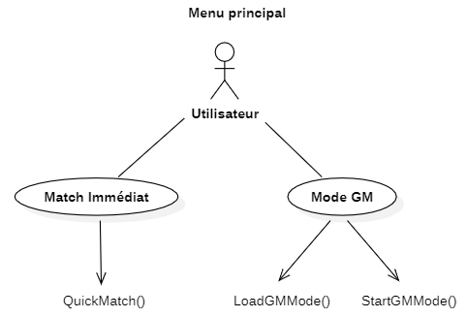

## Match immédiat

La carte du match immédiat permet de sélectionner dans les équipes sélectionnées deux équipes qui vont s’affronter pour seulement une partie sans garder les statistiques qui sont utiles pour la saison régulière.

## Mode Directeur Général

Le mode directeur général simule une saison au complet, chaque équipe va jouer deux fois un contre l’autre. Un calendrier qui affiche les matches avenir, une messagerie pour des retours sur des échanges entre joueurs, la liste des joueurs, les paires/trios et la table de la ligue seront des options qui seront disponibles pour l’utilisateur. Le bouton Jouer le match va rediriger l’utilisateur à la page ou le match est joué.

La messagerie sera la ou l’utilisateur sera mis à jour des jours des développements concernant son équipe, comme des matches à venir, les blessures et d’autres faits sur la ligue et les autres équipes.

La page « Liste des joueurs » permet d’afficher les statistiques des joueurs et afficher plus d’information si l’utilisateur sélectionne un joueur.

La « Table de la ligue » permet d’afficher les équipes et les statistiques de la saison en cours. En cliquant sur l’équipe, il sera possible d’inspecter plus de détails sur l’équipe.

### Cas d’utilisation “Mode DG”

Voici comment l’utilisateur peux afficher les données des équipes ou des joueurs.

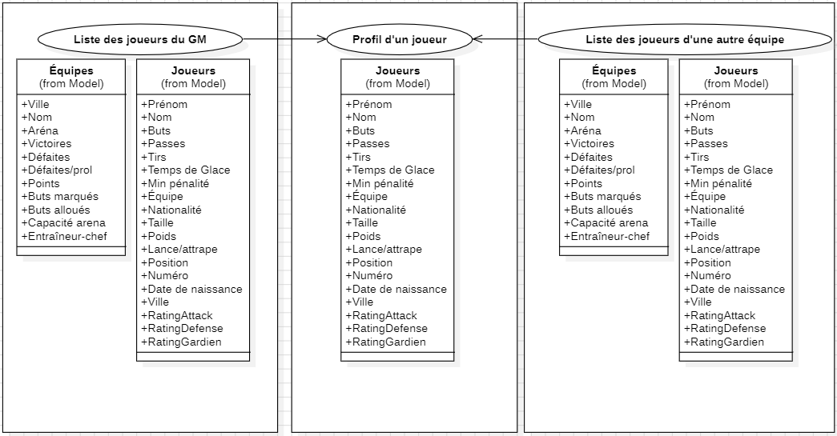

Diagramme de classe

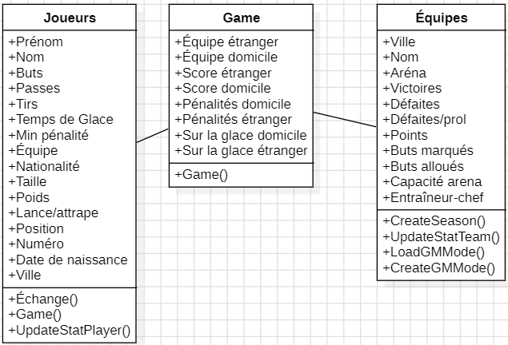

# User Story

## Faire un match immédiat

L’objectif du match immédiat est de simuler un match avec les équipes sélectionnées sans passer par la création d’une saison pour simuler un match entre deux équipes sélectionnées.

Précondition : L’utilisateur est dans le mode de jeu « Match immédiat » et dans l’onglet

1. L’utilisateur sélectionne l’équipe qui va jouer à l’étranger.
2. L’utilisateur sélectionne l’équipe qui va jouer à domicile.
3. L’utilisateur sélectionne quelle équipe il veut contrôler.
4. L’utilisateur clique le bouton Confirmer et le match entre les deux équipes démarre.

Mode Directeur Général

En tout temps dans le « Monde Directeur Général » :

1. L’utilisateur peux naviguer dans les onglets
2. Peut lire la date virtuelle.
3. Peux appuyer sur « Continuer » pour simuler une journée virtuelle, ou en cas de jour de match, l’utilisateur peut jouer la partie.

### Calendrier

Quand l’utilisateur sélectionne l’onglet « Calendrier », l’utilisateur est présenté avec un calendrier. Il va afficher la programmation de l’équipe et les logos des prochains adversaires et s'ils sont à domicile ou à l’étranger.

Scénario 1 :

1. L’utilisateur peut sélectionner une date dans le calendrier
2. L’utilisateur peut simuler les matchs et se rendre à cette journée en particulier
3. Pour les matchs précédents la journée d’aujourd’hui virtuelle, les résultats vont être affichés.

Scénario 2 :

1. Si la date est un jour de match, le joueur peux sélectionner l’onglet « Afficher l’équipe » pour se préparer pour le prochain match.
2. Pour les matchs précédents la journée d’aujourd’hui virtuelle, les résultats vont être affichés.

### Initier un échange

Dans le calendrier, qui est une sorte de page d’accueil pour le « Mode DG », il y aura la fonction « Initier un échange ». Cette fonction permettra de changer les joueurs d’équipes. L’échange doit être juste, vous pouvez proposer un échange et voir si l’autre équipe accepte.

Précondition : L’utilisateur est dans le mode de jeu « Mode Directeur Général » et dans l’onglet « Calendrier ».

1. L’utilisateur sélectionne l’équipe avec qui initier l’échange.
2. La liste des joueurs de l’équipe sélectionnée et l’équipe de l’utilisateur affiche.
3. L’utilisateur propose un échange de joueurs (Le code va faire la différence des cotes des joueurs et soit accepter ou refuser l’offre)
4. L’utilisateur cliquer sur le bouton « Proposer l’offre » et va avoir un retour pour savoir si l’offre est acceptée ou refusée.

### Messagerie

Dans l’onglet messagerie, l’utilisateur peut voir les matchs à venir comme une plateforme email. Dans cette plateforme, l’utilisateur peux aussi recevoir des retours d’échanges.

L’utilisation de cette page sera comme n’importe quel boîte courriel.

Précondition : L’utilisateur est dans le mode de jeu « Mode Directeur Général » et dans l’onglet « Messagerie »

1. L’utilisateur peut sélectionner les courriels reçus et les lires
2. En ouvrant les messages, il le marque comme lu
3. Il peut marquer un courriel comme non-lu avec le bouton « Marquer comme non-lu »

### Table de la ligue

La table de la ligue est le classement des équipes par points.

Précondition : L’utilisateur est dans le mode de jeu « Mode Directeur Général » et dans l’onglet « Table de la ligue ».

1. Si l’utilisateur sélectionne une équipe, La liste des joueurs et des informations sur l’équipe sera affichée
2. Dans la page d’informations sur l’équipe, la page pour voir les informations des joueurs sera sélectionnable dans la liste des joueurs
3. L’utilisateur peut sortir de cette page et revenir en arrière

### Liste des joueurs

La liste des joueurs est une liste qui affiche les statistiques des joueurs pour la saison régulière.

Précondition 1 : L’utilisateur est dans le mode de jeu « Mode Directeur Général » et dans l’onglet Liste des joueurs

Précondition 2 : L’utilisateur est dans le mode de jeu « Mode Directeur Général » et inspecte une équipe qui n’est pas contrôlée par l’utilisateur

Scénario 1 :

1. L’utilisateur est capable de lire les joueurs de son équipe.
2. Il peut gérer l’alignement des trios et paires de défense.
3. Il peut cliquer sur le joueur pour l’afficher les informations dans la page d’affichage du joueur

Scénario 2 :

1. L’utilisateur est capable de lire les joueurs de l’équipe sélectionné.
2. Il peut cliquer sur le joueur pour l’afficher les informations dans la page d’affichage du joueur

### Match (Gameplay)

Précondition : Un match est débuté dans le mode « Match immédiat » et une équipe peux être contrôlée ou « Mode Directeur Général ».

1. Un joueur peut contrôler la stratégie de l’équipe ou des équipes sélectionnées.
2. Il peut choisir entre les stratégies « Très défensif », « Défensif », « Neutre », « Offensif » et « Très offensif ».

# Calendrier du projet

La date de remise finale est encore incertaine mais va être dans le mois de décembre. Pour la remise, il faudrait au minimum un système de match fonctionnel, la fonction « Match immédiat ». Le « Mode Directeur Général » est un mode qui sera développé seulement si le temps est de notre côté. La base de données devra être prête et les données des équipes et des joueurs pourront être consultés.

## Tâches

|  |  |
| --- | --- |
| Présentation | |
| Numéro de tâche: 1 | Phase du projet: 0.1 |
| Responsable: Philip Morris |  |

|  |
| --- |
| Activités principales:  Rédiger un document de présentation pour présenter le projet avec des descriptions, des *use cases*, des maquettes et des *user stories*. |
| Entrées (matériel, documents…): |
| Sorties (matériel, documents…): |
| Tâches exclues: |

|  |  |  |
| --- | --- | --- |
| Date début: 7 sept.-23 | Date fin: 26 sept. 23 | Durée: ~10h |

Commentaires:

|  |
| --- |
|  |

|  |  |
| --- | --- |
| Interface graphique menu principal | |
| Numéro de tâche: 2 | Phase du projet: 0.1 |
| Responsable: Philip Morris |  |

|  |
| --- |
| Activités principales:  Faire en Tkinter une interface basée sur la maquette Balsamiq qui va accueillir l’utilisateur pour quand il va lancer le programme. Il sera possible de le rediriger vers les modes de jeu disponibles. |
| Entrées (matériel, documents…):  L’utilisateur clique sur un bouton |
| Sorties (matériel, documents…):  Il est redirigé vers le mode qu’il est sélectionné |
| Tâches exclues:  Mettre une musique de fond |

|  |  |  |
| --- | --- | --- |
| Date début: 4 oct.-23 | Date fin: 17 oct. 23 | Durée: ~4h |

Commentaires:

|  |
| --- |
| J’ai cherché un moyen de lancer l’interface avec un objet, c’est ce que propose Pygubu Designer, l’application avec laquelle j’ai fait l’interface. Elle est codée en XML avec une extension de fichier ui.  J’ai aussi cherché à trouver comment mettre une musique de fond. Cela à été possible grâce au module « Mixer » qui vient avec l’extension Pygame. J’ai fait une boucle qui joue « La soirée du hockey » pour jouer sur le menu principal. |